GUÍA 2
SURGIMIENTO DE LAS CIVILIZACIONES
Nombre
Puntaje total | 40 pts. | Fecha | 13/05/2023
Puntaje obtenido |  | Calificación
Objetivo: Explicar el surgimiento de las primeras civilizaciones a través de ordenador gráfico para la valoración del conocimiento histórico
Instrucciones:
- Según lo aprendido en las clases y con ayuda de tu texto escolar o los talleres realizados, completa las siguientes actividades.
Ítem 1: Ordenador gráfico (4 pts.)
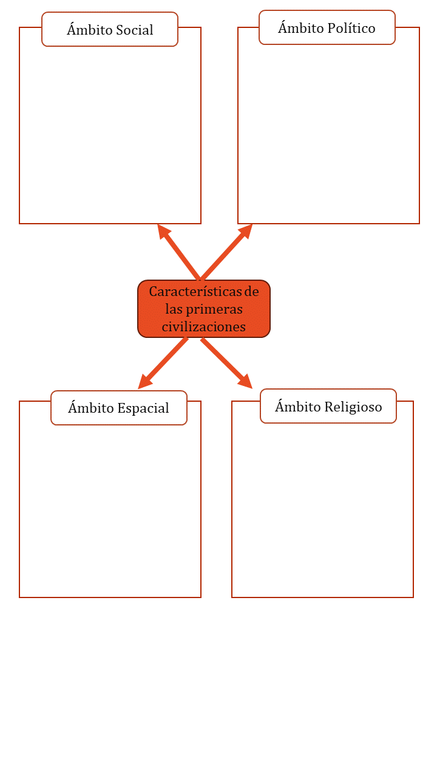
LISTA DE COTEJO PARA EVALUAR ORDENADOR GRÁFICO
Criterio | Logrado | No logrado
Realiza una descripción completa y detallada de las estructuras sociales, incluyendo roles y responsabilidades en las primeras civilizaciones.
Realiza una explicación clara y completa sobre las formas de gobierno y liderazgo
Describe con detalle las creencias religiosas y su impacto en la sociedad
Explica cómo la geografía influenciaba la vida, cultura, y desarrollo de las primeras civilizaciones
Ítem 2: Cuadro síntesis (24 pts.)
PRIMERAS CIVILIZACIONES
Civilización | Mesopotamia | Egipto | Olmeca | Chavín
Ubicación temporal
Ubicación geográfica
Creencias religiosas
Organización política
Organización social
Aportes culturales

Ítem 3: Desarrollo (12 pts.)
Responde las preguntas cuidando tu ortografía y redacción
Lista de cotejo pregunta 1-6
Criterio | Logrado | No Logrado
Comprende el contenido y el sentido global de la pregunta
Plantea sus opiniones, pensamientos y comentarios con claridad
Demuestra dominio de los contenidos argumentando o ejemplificando sin errores históricos
- Desde tu punto de vista, ¿cuál de los aspectos o factores que dieron lugar a las primeras civilizaciones es el más relevante o significativo?, ¿por qué?
- ¿Qué elementos debiera tener una sociedad para ser considerada una civilización? Explica
- ¿Qué elementos desarrollados por las primeras civilizaciones son parte de su legado cultural? Explica
- ¿Por qué el fenómeno de las primeras civilizaciones puede ser considerado como uno de carácter multirregional?

